|  |
| --- |
| **Università degli Studi di Salerno Corso di Ingegneria del Software** |

**LetsMeet  
Test Incident  
Versione 1.1**

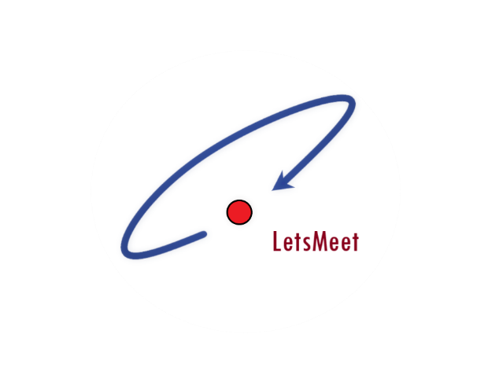

**Docente:**

Andrea De Lucia

**Studenti:**

Vittorio Aiello

Gerardo Benevento

Raffaele Sansone

Data: 24/03/2019

|  |  |
| --- | --- |
| Progetto: LetsMeet | Versione: 1.1 |
| Documento: Test Incident | Data: 24/03/2019 |

**Coordinatore del progetto:**

|  |  |
| --- | --- |
| Nome | Matricola |
|  |  |
| Vittorio Aiello | 0512104524 |

**Partecipanti:**

|  |  |
| --- | --- |
| Nome | Matricola |
|  |  |
| Vittorio Aiello | 0512104524 |
| Gerardo Benevento | 0512104584 |
| Raffaele Sansone | 0512104974 |

|  |  |
| --- | --- |
| **Scritto da:** | Gerardo Benevento, Raffaele Sansone, Vittorio Aiello |

**Revision History**

|  |  |  |  |
| --- | --- | --- | --- |
| Data | Versione | Descrizione | Autore |
| 22/02/2019 | 1.0 | Prima stesura del TetsIncident | GB; VA; RS |
| 24/03/2019 | 1.1 | Revisione TestIncident | GB; VA; RS |

Sommario

**1. Introduzione**

**2. Bug Report**

**3. Gestione Account**

4. **Gestione Evento**

1. **Introduzione**

Nel seguente documento si illustrano i bug individuati in LetsMeet, rilevati dal team in fase di utilizzo del sistema e in fase di testing

1. **Bug Report**

Di seguito si elencano i bug riscontrati nel sistema Sophia. Per ognuno di essi si descrive:

* Un codice identificativo del bug
* Una breve descrizione della failure
* Una sintetica procedura per riprodurre il bug
* Un indicatore di priorità, che indica l’importanza di risoluzione del bug
  + Bassa: il fault non causa gravi mal funzionamenti del sistema e/o per la sua risoluzione non c’è un forte impatto sul codice.
  + Media: il fault non permette all’utente alcune operazioni e/o per la sua risoluzione si ha un discreto impatto sul codice.
  + Alta: il fault causa gravi malfunzionamenti al sistema e/o per la sua risoluzione si ha un forte impatto sul codice.
* Stato del bug

1. **Gestione Account**

|  |  |
| --- | --- |
| **ID** | BG_1.1 |
| **Descrizione** | Mancata registrazione una volta inseriti i campi richiesti per la registrazione. |
| **Come riprodurlo** | Non editare il campo e premere invio |
| **Priorità** | Alta |
| **Stato bug** | Risolto |

|  |  |
| --- | --- |
| **ID** | BG_1.2 |
| **Descrizione** | Ritornava errore 404 all’url /auth/account/ProfiloControl |
| **Come riprodurlo** | Visitare l’url /auth/account/ProfiloControl |
| **Priorità** | Alta |
| **Stato bug** | Risolto |

|  |  |
| --- | --- |
| **ID** | BG_1.3 |
| **Descrizione** | Problemi di compatibilità con mySQL, cambiamento del feedback utente da int a BigDecimal |
| **Come riprodurlo** | Modificare il campo feedback in int |
| **Priorità** | Alta |
| **Stato bug** | Risolto |

1. **Gestione Evento**

|  |  |
| --- | --- |
| **ID** | BG_2.1 |
| **Descrizione** | Mancata corrispondenza nella visualizzazione delle informazioni negli eventi mostrati sulla mappa |
| **Come riprodurlo** | Cliccare su un marker di un evento sulla pagina della visualizzazione della mappa e degli eventi |
| **Priorità** | Media |
| **Stato bug** | Risolto |

|  |  |
| --- | --- |
| **ID** | BG_2.2 |
| **Descrizione** | Mancata corrispondenza nella locazione specificata dell’evento e la posizione del marker nel sistema |
| **Come riprodurlo** | Creare un evento |
| **Priorità** | Media |
| **Stato bug** | Risolto |

|  |  |
| --- | --- |
| **ID** | BG_2.3 |
| **Descrizione** | Non scompare il pannello di creazione dell’evento |
| **Come riprodurlo** | Creare un evento |
| **Priorità** | Bassa |
| **Stato bug** | Non Risolto |

|  |  |
| --- | --- |
| **ID** | BG_2.4 |
| **Descrizione** | Spostamento della gerarchia delle posizioni |
| **Come riprodurlo** | Creare un evento nei pressi di queste coordinate: latitudine: 40.76304  longitudine: 14.74984 |
| **Priorità** | Media |
| **Stato bug** | Risolto |

|  |  |
| --- | --- |
| **ID** | BG_2.5 |
| **Descrizione** | Allert vuoto nella pagina di infoEvento.jsp |
| **Come riprodurlo** | Ricaricare la pagina di info evento |
| **Priorità** | Bassa |
| **Stato bug** | Risolto |

|  |  |
| --- | --- |
| **ID** | BG_2.6 |
| **Descrizione** | Ogni chiamata al server bloccava il sistema |
| **Come riprodurlo** | 8 richieste alla pagina profilo |
| **Priorità** | Alta |
| **Stato bug** | Risolto |

|  |  |
| --- | --- |
| **ID** | BG_2.7 |
| **Descrizione** | Problemi di compatibilità con mySQL, cambiamento del feedback evento da int a BigDecimal |
| **Come riprodurlo** | Modificare il campo feedback in int |
| **Priorità** | Alta |
| **Stato bug** | Risolto |

|  |  |
| --- | --- |
| **ID** | BG_2.8 |
| **Descrizione** | Venivano mostrati anche eventi con lo stato “invisibile” |
| **Come riprodurlo** | Creare un evento usando SQLDao |
| **Priorità** | Alta |
| **Stato bug** | Risolto |

|  |  |
| --- | --- |
| **ID** | BG_2.9 |
| **Descrizione** | Errore nella Classe evento con mancato campo feedback |
| **Come riprodurlo** | Visualizzare le info di un evento |
| **Priorità** | Alta |
| **Stato bug** | Risolto |